甲骨新綴第51組
首都師范大學文學院 劉影

第五十一組：
A：《合集》13519（《南明》290、《歷拓》5203）+B：《合集》13927（《北圖》4520）

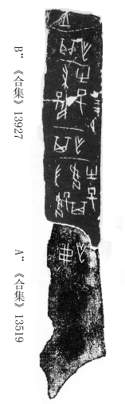
綴合理由及說明：
A與B斷邊恰好可以相合，綴合后，A版的“弗作”與B版的“其作”為相間對貞卜辭。本組綴合與《合集》217、《合集》13929正反+《懷》B0897ab同文，可參看。
釋文：
…[王]…
其作。
婦好有子。
其作。
婦好毋其有子。
弗作。
（本文得到了黃天樹師的悉心指點，謹致謝忱！）

蔡哲茂，《甲骨綴合集》第231組，臺北：樂學書局，1999年9月。

